Den Hass, der Rasse von Rasse trennt, Volk von Volk, Klasse von Klasse,
Vater, vergib.
Das Streben der Menschen und Völker zu besitzen, was nicht ihr Eigen ist,
Vater, vergib.
Die Besitzgier, die die Arbeit der Menschen ausnutzt und die Erde verwüstet,
Vater, vergib.
Unseren Neid auf das Wohlergehen und Glück der Anderen,
Vater, vergib.
Unsere mangelnde Teilnahme an der Not der Gefangenen, Heimatlosen und Flüchtlinge,
Vater, vergib.
Die Entwürdigung von Frauen, Männern und Kindern durch sexuellen Missbrauch,
Vater, vergib.
Den Hochmut, der uns verleitet, auf uns selbst zu vertrauen und nicht auf Gott,
Vater, vergib.
Seid untereinander freundlich, herzlich und vergebet einer dem anderen, wie Gott euch vergeben hat in Jesus Christus. (Epheser 4, 32)

Alle haben gesündigt und ermangeln des Ruhmes, den sie bei Gott haben sollten. Römer 3,23
FATHER FORGIVE
‚Vater, vergib‘ - diese Worte liess der damalige Dompropst der Kathedrale von Coventry, Richard Howard, an die Chorwand der Ruine eben dieser Kathedrale schreiben, nachdem sie am 14./15.11. 1940 durch deutsche Bombenangriffe zerstört worden war.
‚Vater, vergib‘ - diese Worte bilden den Kern des links

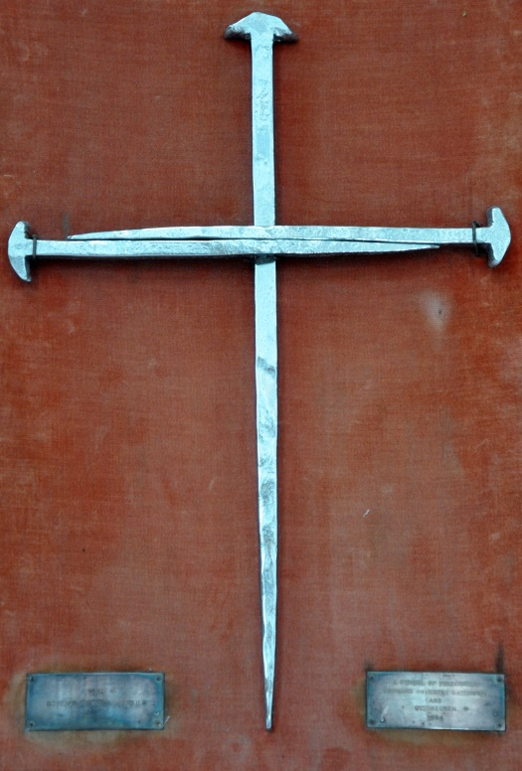
abgedruckten Versöhnungsgebets von Coventry, das 1959 formu-liert wurde. Weltweit wird dieses Gebet in vielen ökumenischen Gruppen immer wieder Freitagnachmittags um 12.00 Uhr gebetet. Symbol dieser Gemeinschaften ist das oben abgebildete Nagelkreuz. Es steht heute als Zeichen der Versöhnung und des Friedens an vielen Orten der Welt. Unter diesem Kreuz stellen sich Menschen der Aufgabe, Gegensätze zu überbrücken und nach neuen Wegen in eine gemeinsame Zukunft zu suchen. (Quelle: www.nagelkreuzgemeinschaft.de)
In unserem Urlaub nahmen wir an solch einem Freitagsgebet teil. Die Einfachheit der Worte, die knappen, jedoch dafür umso präziseren Formulierungen und die Aktualität des Gebets faszinierten mich. Ich möchte gar nicht viel dazu schreiben, sondern dich bitten, das Gebet in aller Ruhe ein paar Mal zu lesen, vielleicht auch zu beten, und die einzelnen Bitten auf dich wirken zu lassen.
Gott segne dich.
Jürgen Kohnert

